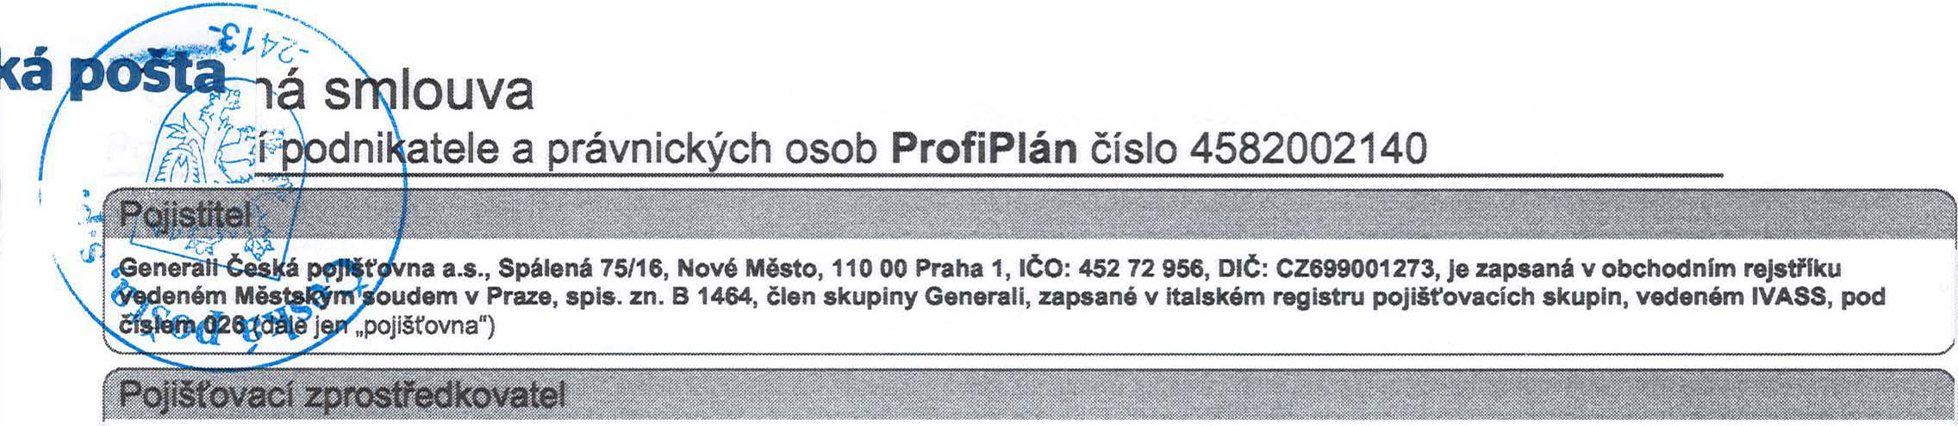

**Samostatný zprostředkovatel (SZ)**

GJINERAI.J

**ČESKÁ POJL'Š'řoVNA**

g

-;

o-..J

**iiiiiiii**

**iiiiiiii iiiiiiii**

--

!!!!!!

--

**iiiiiiii iiiiiiii**

-

**iiiiiiii**-

I [ o -

titul, Jméno, pfljmenl, titul za Jménem/ obchodnl firma

**Generall česká Distribuce a.s.**

IČO

**] [ 44795084**

oN N

!!!!!!

!!!!!!

-**iiiiiiii**-

adresa sídla - ulice, číslo popisné

J

**[ Na Pankráci 1658/121**

**Vázaný zástupce (VZ)**

titul, Jméno, příjmení, titul za jménem/ obchodní firma

obec - část obce

**) [ Praha 4**

IČO

PSČ

**][ 140 00**

**iiiiiiii**

**iiiiiiii**

**[ Ing. Juraj KUDRY**

adresa sídla - ulice, číslo popisné

obec - část obce

**J [**

**] [ 00749826**

**)**

telefon **[**

PSČ

!!!!!!

J

)

**iiiiiiii**-==

-

**iiiiiiii**

-**iiiiiiii**

|  |
| --- |
| obchodní firma IČO  **[ Josef Žák, dále jen Josef Žák ] [ 74758918**  zapsán ***v* v flvnostenském reJstfiku Úfad městské části Praha 7**  . adresa sídla - ulice, číslo popisné obec - část obce PSČ  ; **J [ ][** J  Korespondenční adresa Je shodná s adresou pojistníka.    plátce DPH [ **ANO** ]  a-mail [ telefon **[** |
| Pojištěný je shodný s pojistníkem, pokud není dále u jednotlivých pojištění uvedeno jinak. |

**iiiiiiii**

-!!!!!!

-

**iiiiiiii**--

**o**NN

o

I *v,*

\.O

o o-..J

==

**iiiiiiii**-

---

**iiiiiiii**

**iiiiiiii**

!!!!!!

·-

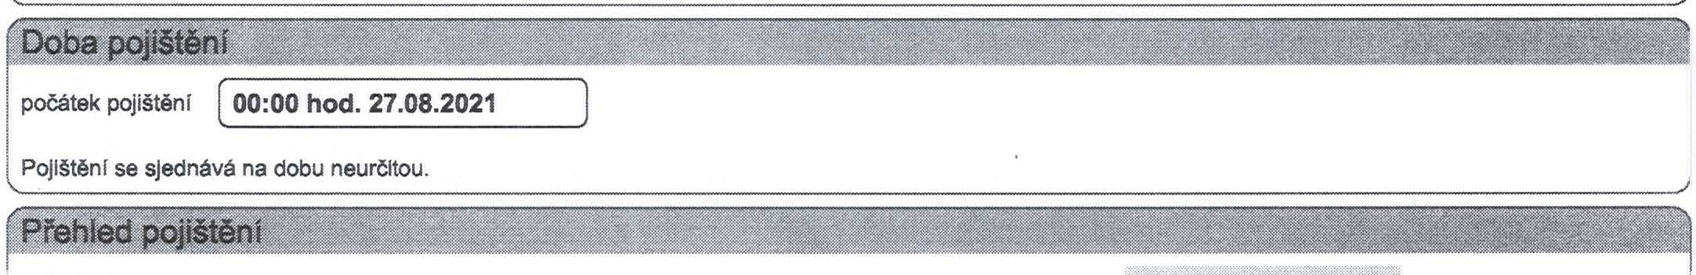

pofadové číslo

**Název** pojištěni

Pojištění profesní odpovědnosti

Datum t'.lčlnnostl

Pojistné•

**27.08.2021**

I • Pojistné po zaokrouhlení, slevách/ pi'lrážkách dle Vyúčtováni pojistného.

Celkové roční pojistné

# -

**iiiiiiii**

**iiiiiiii**

!!!!!!

|  |
| --- |
| Toto pojištěni se řidl Všeobecnými pojistnými podmínkami pro pojištění majetku a odpovědnosti VPPPI-P-01/2020 (dále Jen .VPPPI-P") a ujednáním této pojistné smlouvy. |
| **1. 1. Odpovědi pojlstnlka na dotazy pojlšfovny**  Výše příjmů z podnikatelské činnosti, na kterou se vztahuje pojištěni a které jsou předmětem daně z příjmů, popř. předpokládané příjmy ***v*** Kč  V souladu s článkem **12** odst. **1** písm. a VPPPI-P se ujednává, že zvýšeni příjmů je pojištěný povinen oznámit pojišťovně pouze ***v*** případě, že došlo k jejich zvýšeni o vice než 10 **% ve** srovnáni s údajem uvedeným při sjednáváni pojištěni. |
| **11. 2. Pojištěný předmět činnosti**  1 Pojištěni se sjednává pro případ právnlm předpisem stanovené povinnosti pojištěného nahradit škodu čl újmu vzniklou Jinému ***v*** souvislosti s výkonem činnosti:  - poradenství |

strana 1 z 3

Generali česká pojišťovna a.s., Spalen,175/16, Nové Město, 110 00 Praha 1, IČO: 452 72 956, DIČ: CZ699001273. je zapsaná v obchodním rajstríku vedeném Městským soudem v Praze, spis. zn. 6 1464, člen skupiny Generali, zapsané v italském registru pojišťovacích skupin, vedeném !VASS. pod číslem 026. Kontaktní údaje: P. O. BOX 305,659 05 Brno, [www.generaliceska.cz](http://www.generaliceska.cz/)

##### "'

|  |
| --- |
| **OJlŠTĚN(f?** ODE?OVĚONOST1 **enstvf �maR01/2**  **1. 2. 1. Pojištění se sjednává pro případ právnim předpisem stanovené povinnosti pojištěného Josef Žák nahradit škodu čl újmu vzniklou jinému v souvislosti**  **s činnostmi vykonávanými na základě: výpis z živnostenského rejstřlku ze dne 06.02.2009, která/y je nedílnou součásti této pojistné smlouvy a tvoří její přílohu.** |
| **1. 3. Princip pojištěni**  1. 3. 1. **Ujednává se, že předpokladem vzniku práva na pojistné plněni Jsou podmínky stanovené v článku 4 bodu 2 VPPPI-P. Pojišťovna poskytne pojistné plnění v rozsahu ujednaném ke dni prvního písemného uplatněni práva na náhradu škody čl újmy vůči pojištěnému, není-li dále uvedeno Jinak (clalms made).**  **Ve smyslu článku 4 bodu 2 plsm. c VPPPI-P se ujednává, že přičlna vzniku škody čl újmy nastala nejdřive dnem 27.08.2021.** |
| **1. 4. Rozsah pojištěni**  **Pojištěni se sjednává pro pojistná nebezpečl uvedená v článku 4 VPPPI-P (základnl rozsah) a dále uvedených doložek.** |

**Spolu<ast tÍamnlroaah**

Základni rozsah 1 000 000 Kč 5 000 Kč Česká republika

Doložka V723 Věci převzaté a uživené 100000Kč 2500 Kč česká republika

Doložka V112 Nemajetková újma 500 000 Kč 2 500 Kč Česká republika

Doložka V114 ztráta dokladů 100 000 Kč 2500 Kč české republllca

1. **5. Smluvni ujednáni, dolo.tky**
2. **5.1. Dolofka V723 Pojištěni odpovědnosti za škodu na pojištěným převzatých nebo ufivaných hmotných movitých věcech**

Odchylně od ustanoveni článku 5 bodu 4 plsm. a a b VPPPI-P se ujednává, že pojištěni se vztahuje na povinnost nahradit škodu na hmotných movitých věcech, které pojištěný užívá, nebo na hmotných movitých věcech převzatých pojištěným, jež majl být pfedmětem Jeho závazku.

Pojištění v rozsahu této doložky se však nevztahuje na povinnost nahradit škody:

* 1. **vzniklé opotřebením, nadměrným mechanickým zatížením nebo chybnou obsluhou,**
  2. **vzniklé na hmotných věcech převzatých v rámci přepravnlch smluv,**
  3. **vzniklé ztrátou nebo odclzenim hmotné movité věci,**
  4. **vzniklé na letadlech nebo sportovních létajícich zařízeních,**
  5. **vzniklé na zvířatech,**
  6. **vzniklé na motorových vozidlech.**

1. **5. 2. Dolofka V112 Nemajetková újma**

Odchylně od článku 4 bodu 1 a článku 5 bodu 8 plsm. b VPPPJ-P se ujednává, že pojištěni se vztahuje I na povinnost pojištěného nahradit:

* 1. **újmu způsobenou zásahem do práv na ochranu osobnosti, která vznikla Jinak, než pl'J ubllženi na zdraví nebo usmrcení;**
  2. **nemajetkovou újmu způsobenou zásahem do práv na ochranu názvu nebo pověsti právnické osoby.**

Pojištění v rozsahu tohoto ujednání se sjednává I pro povinnost pojištěného nahradit nemajetkovou újmu způsobenou v souvislosti se zpracováním osobních údajů. Vedle výluk uvedených ve VPPPI-P se pojištěni dále nevztahuje na povinnost pojištěného nahradit nemajetkovou újmu:

1. **způsobenou urážkou, pomluvou, sexuálním obtěžovánim nebo zneužíváním;**
2. **vzniklou zaměstnanci pojištěného.**

Výluky z pojištěni uvedené v článku 4 a 5 VPPPI-P platí pi'lměřeně i pro toto pojištěni.

1. 5. 3. Dolo.tka V114 Ztráta dokladů

Ujednává se, že pojištěni se vztahuje také na povinnost pojištěného nahradit škodu vzniklou jinému ztrátou, poškozenim nebo zničenlm dokladů, které pojištěný převzal v souvislosti s výkonem pojištěných činností. Pojišťovna poskytne plněni z pojištěni pouze v rozsahu náhrady faktické hodnoty ztracených, poškozených nebo zničených dokladů. Faktickou hodnotou dokladu se pl'Jtom rozumí náklady na znovupořfzenl. Jiné škody nebo náklady nejsou hrazeny, zejména se pojištění nevztahuje na následné škody vyplývající ze ztráty dokladů.

1. 6. Pojistné

Ročni pojistné celkem

I

1. **Pojistník prohlašuje, že Je seznámen a souhlas! se zmocněním a zproštěním mlčenlivosti dle pflslušných všeobecných pojistných podmínek. Na základě zmocnění uděluje pojlstnlk souhlasy uvedené v tomto odstavci rovněž jménem VŠech pojištěných.**
2. **PoJlstnlk prohlašuje, že byl Informován o zpracování Jim sdělených osobnlch údajů a že podrobnosti týkaJfci se osobnlch údajů Jsou dostupné na** [**www.generaliceska.cz/ochrana-osobnlch-udaju**](http://www.generaliceska.cz/ochrana-osobnlch-udaju) **a dále na obchodnich mlstech pojišťovny. Pojlstnlk se zavazuje, že v tomto rozsahu Informuje I pojištěné. Dále se zavazuje, že pojišťovně bezodkladně oznámí připadné změny osobních údajů.**
3. **Odpovědi pojistníka na dotazy pojišťovny a údaje jim uvedené u tohoto pojištění se považují za odpovědi na otázky týkajlcl se podstatných skutečnosti**

, **4.**

rozhodných pro ohodnoceni rizika. Pojlstnlk uzavřenlm této pojistné smlouvy potvrzuje Jejich úplnost a pravdivost. Pojlstnik uzavřenim této pojistné smlouvy potvrzuje, že:

* **pojlšťovně/pojlšťovacimu zprostředkovateli před uzavřením této pojistné smlouvy sdělll všechny své pojistné cíle, potfeby a požadavky, tyto byly řádně a úplně**

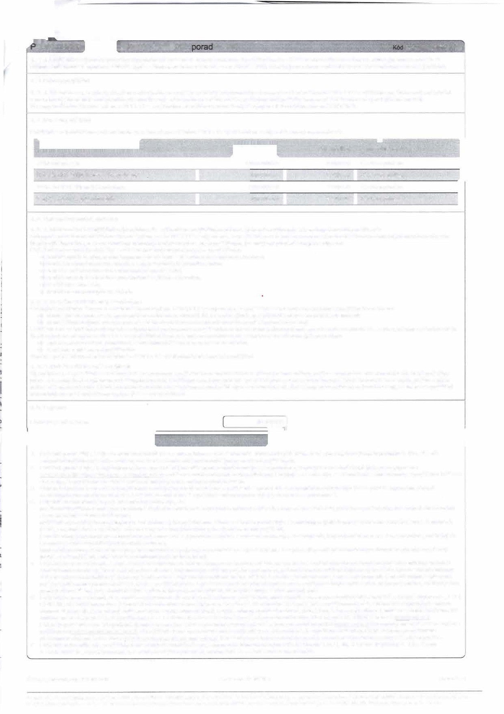

zaznamenány a žádné dalši nemá,

* **pojištěni odpovldá Jeho pojistným požadavkům a Jeho pojistnému zájmu a zárover'\ prohlašuje, že mu byly poJlstltelem/poJlšťovaclm zprostředkovatelem úplně, Jasně, srozumitelně a výstižně zodpovězeny VŠechny Jeho dotazy ke sjednávanému pojištění,**

*i* - jsou všechny jeho uvedené odpovědi na pisemné dotazy pravdivé a úplné, současně potvrzuje, že v pflpadě, kdy odpovědi nenapsal vlastnoručně, ověi'll Jejich

správnost a tyto odpovědi Jsou pravdivé a úplné,

- bude plnit povinnosti uvedené v pojistné smlouvě a v pojistných podmlnkách a Je sl vědom, že v přlpadě porušeni ho mohou postihnout nepřlznlvé následky (např. zánik pojištěni, snlženi nebo odmltnutl pojistného plněni).

1. **Pojistnlk bere na vědomi, že byla-li pojistná smlouva uzavřena formou obchodu na dálku, má právo bez udáni důvodu odstoupit od pojistné smlouvy ve lhůtě čtrnácti dnů ode dne jejího uzavřeni nebo ode dne, kdy mu byly sděleny pojistné podminky, pokud k tomuto sděleni dojde na jeho žádost po uzavření smlouvy.**

V těchto případech vrátl pojišťovna pojlstnikovl bez zbytečného odkladu, nejpozději však do tl'lcetl dnů ode dne, kdy se odstoupeni stane účinným, zaplacené pojistné; pl'ltom má právo odečist sl, co Již z pojištěni plnila. Bylo-li VŠak pojistné plněni vyplaceno ve výši přesahujicl výši zaplaceného pojistného, vrátl pojistník, popřipadě pojištěný, pojišťovně částku zaplaceného pojistného plnění, která přesahuje zaplacené pojistné.

1. **Pojistník bere na vědomí, že se může s připadnou stlžnostl obrátit přímo na pojišťovnu, může využít adresu pro doručování Generall česká pojišťovna a.s., P. O. BOX 305, 659 05 Brno nebo elektronickou schránku** [**stlznostl@generallceska.cz.**](mailto:stlznostl@generallceska.cz) **Nedohodne-li se pojistník s pojišťovnou Jinak, stížnosti se vyl'lzuJT písemnou formou. V případě, že neni poJlstnlk spokojen s vyřízením stlžnostl, s vyflzenlm nesouhlas! nebo neobdržel reakci na svoji stížnost, může se obrátit na kancelář**

i ombudsmana Generall České pojišťovny a.s. Se stížností se lze také obrátit na českou národnl banku, Na Příkopě 28, 115 03 Praha 1 (www.cnb.cz).

Pokud Je pojistník v pozici spotřebitele má také možnost řešit spor mimosoudně před Českou obchodní Inspekcí (www.col.cz) čl u ombudsmana České asociace pojišťoven (www.ombudsmancap.cz). U pojištění sjednaných online může pojistník v pozici spotřebitele využit pro fešeni spotřebitelských sporů I ~~onlin~~e platformu na Internetové adrese [http://ec.europa.eu/consumers/odr/.](http://ec.europa.eu/consumers/odr/) K řešeni případných soudnich sporů Jsou určené I pl'lslušné soudy v České republice.

1. **Pojlstnlk nebo některý z pojištěných nesplňuje v souvislosti s pojistným odvětvím uvedeným v části B bodu 3, 8, 9, 10, 13 nebo 16 přílohy č. 1 k zákonu**

č. 277/2009 Sb., o pojišťovnictví, ve znění pozdějšich předpisů, minimálně 2 ze 3 niže uvedených limitů:

**Clslo pojistné smlouvy: 4582002140 stav ke dni: 12.10.2021 strana 2 z 3**

**Generali Česka pojišťovna a.s., Spalena 75116, Nové Město, 11 O 00 Praha 1, IČO: 452 72 956, DIČ:: CZ699001273, je zapsaná v obchodnim rejstriku vedeném Městským soudem v Praze, spis. zn. B 1464, člen skupiny Generall, zapsané v italském registru pojišťovacích skupin, vedeném IVASS, pod číslem 026. Kontaktnl údaje: P. O. BOX 305,659 05 Bmo,** [**www.generaliooska.cz**](http://www.generaliooska.cz/)

* **čistý obrat min. 12 800 000 EUR (cca 320 000 000 Kč),**

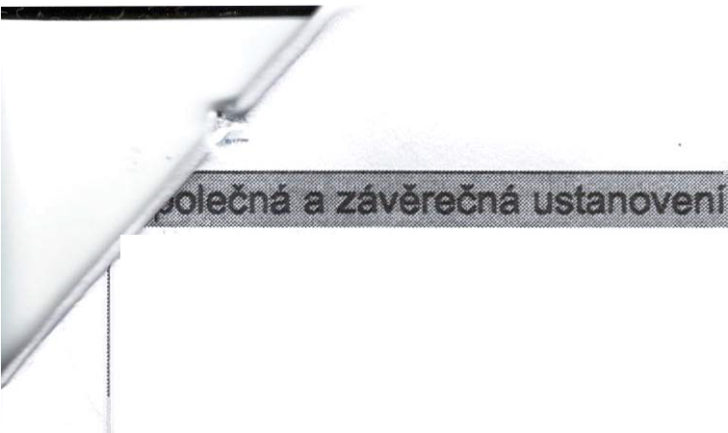

* **úhrn rozvahy min. 6 200 000 EUR (cca 155 000 000 Kč),**
* **průměrný ročnl stav zaměstnanců min. 250.**

Dokumenty k pojistné smlouvě Pfedsmluvnl dokumenty:

* **Informace o pojišťovacím zprostl'edkovatell**
* **Informační dokument o pojistném produktu**
* **Předsmluvnl Informace**
* **Záznam z Jednánl**

Pojlstnlk prohlašuje, že se s obsahem všech těchto dokumentů fádně seznámil a Je srozuměn s tlm, že poskytuji důležité Informace o povaze uzavlraného pojištěni a řadu upozorněni na významná ustanoveni pojistných podmínek.

Dokumenty, které Jsou nedllnou součásti pojistné smlouvy Nedllnou součásti pojistné smlouvy Jsou následujlcl dokumenty:

- VPPPI-P-01/2020

* **Sazebník administrativních poplatků**
* **výpis z živnostenského rejstrlku**

Pojlstnlk prohlašuje, že se s obsahem uvedených dokumentů, tvorlclch nedllnou součást pojistné smlouvy, fádně seznámil a Je srozuměn s tlm, že se smluvnl vztah fldl rovněž těmito dokumenty, z nichž pro strany vyplývají práva a povinnosti (dokumenty majl stejnou právní závaznost, Jako Je závaznost pojistné smlouvy). Jako pojistník dále seznámI pojištěné s obsahem této pojistné smlouvy včetně uvedených pojistných podmínek.

Dále pojistník potvrzuje, že mu výše uvedené dokumenty, q pfedsmluvnl dokumenty a dokumenty, které Jsou nedllnou součásti pojistné smlouvy, byly poskytnuty v dostatečném předstihu před uzavl'enlm pojistné smlouvy způsobem, který sl zvolil.

.

Tato pojistná smlouva může být měněna, doplňována nebo upřesňována pouze oboustranně odsouhlasenými písemnými dodatky. Tato pojistná smlouva Je vyhotovena ve 2 stejnopisech, z nichž Jeden obdrž! poJlstnlk, Jeden pojišťovna.

Smluvní strany prohlašuj!, že sl pojistnou smlouvu před jejlm podpisem přečetly, že byla uzavřena po vzájemném projednáni podle Jejich vůle, určitě a srozumitelně, že nebyla uzavřena v Usni ani za jinak jednostranně nevýhodných podmínek.

**datum uzavřeni pojistné smlouvy [**

Josef Žák

Osoba zastupujíc! pojlstnlka Josef Žák, Jednatel

mlsto ( Praha



Podpis zást�pce Generall Ceské pojišťovny a.s. této smlouvy

***/3***

**Clslo pojistné smlouvy: 4582002140 stav ke dni: 12.10.2021**

###### ·-------------------·- -------·---·---·----------------------------------·----------·-

**strana 3 2 3**

**Generali Ceské pojišťovna a.s., Spalená 75/16, Nové Město. 110 00 Praha 1, IÓO: 452 72 956, DIČ: CZ699001273,je zapsané v obchodním rajstriku vedeném Městským soudem v Praze, spis. zn. B 1464, člen skupiny Generali, zapsané v italském registru pojištovaclch skupin, vedeném !VASS, pod člslem 026. Kontaktni údaje: P. O. BOX 305,659 05 Bmo,** [**www.generaliceska.cz**](http://www.generaliceska.cz/)

*-'l-e,:\3-*

**Doložka konverze do dokumentu obsaženého v datové zprávě**

#### Tento dokument, který vznikl převedením vstupu v listinné podobě do podoby elektronické pod pořadovým číslem **107004_006544**, skládající se z **4** listů, se doslovně shoduje s obsahem vstupu.

Vstup bez viditelného prvku.

Jméno a příjmení osoby, která konverzi provedla: xxx

Vystavil: **Česká pošta, s.p.**

Pracoviště: **Praha 7**

### Česká pošta, s.p. dne 15.10.2021



##### 142489732-193348-211015083325

**ele a právnick, ch osob Profi Plán číslo 4582011548**

**iiiiiii**- **iiiiiii**

!!!!!!!!

**iiiiiii**-

Samostatný zprostředkovatel (SZ)

titul, Jméno, pfljmenl, titul za Jménem/ obchodnl firma IČ:0

**[**-**G**-**en**-**er**-**all č**-**e**-**sk** -**á D**-**ist**-**ri**-**buc**-**e** -**a.s**-**.**

-----------------------------�**][ 44795084**

adresa sldla - ulice, číslo popisné obec - část obc e PSČ:

**[ Na Pa nkráci 1658/121 ] [Prah a 4 ][ 140 00 ]**

Vézaný zástupce (VZ)

titul, Jméno, příjmení, titul za jménem/ obchodní firma IČ:O

**[.._1_n_g._J_u_ra_JK_u_ o_R_Y**

**___,] [00749826**

adresa sldla - ulice, člslo popisné obec - část ob**y**ce PSČ :

**�] [ Ka tov ]**

-

e-mail [ telefon

titul, Jméno, příjmenl, titul za Jménem IČO

**518 501**

**iiiiiii**

iiiiiii

-

~~-~~**iiiiiii**

[�1_n_g_. a _rch_._zd_ e_ n_ ě_ k_R u_ d _ o_vs_ k'P_ h_ ._o ._ ----------------------------�] [7 6

.;;;;;;;

**iiiiiii**

zapsán v [ vŽIVNOSTENSKÉM rej stflkuMě stský úf a dKaplice

rodné číslo [ datum narozeni

plátce DPH [ **ANO**

'--------'

adresa trvalého bydliště - ulice, čisto PSČ:

**] ]**

!!!!!!!!

iiiiiii

� iiiiiii

IO -&l

iiiiiii~~-~~

-------------------�

Korespondenční adresa je shodná s adresou pojistníka.

* 1. all .[

Pojištěný Je shodný s pojlstnlkem, pokud není dále u Jednotlivých pojištěni uvedeno Jinak.

o !!!!!!!!

N-

o

!!!!!!!!

-

**iiiiiii**

iiiiiii-

=

**iiiiiii**

!!!!!!!!

Název pojištěni Pojištění profesní odpovědnosti

* Pojistné po zaokrouhlení, slevách/ pflréžkách dle Vyúčtování pojistného.

Celkové roční pojistné

**27.08.2021**

Pojistné•

**č**

|  |
| --- |
| iI Tsmotlooupvyoji.štění se řídí Všeobecnými pojistnými podmínkami pro pojištění majetku a odpovědnosti VPPPI-P-01/2020 (dále jen .VPPPI-P") a ujednénlm této pojistné |
| **; 1. 1. Odpovědi pojistníka na dotazy pojiifovny**  **1**, Výše pfíjmů z podnikatelské činnosti, na kterou se vztahuje pojištěni a které Jsou pfedmětem daně z pfljmů, popr. předpokládané [. .  I, pl'íjmyav Kč článkem **12** odst. **1** písm. **a** VPPPI-P se ujednává, že zvýšeni pfíjmů Je pojištěný povinen oznámit pojišťovně pouze v pfípadě, **že** došlo k Jejich zvýšeni  i Vo vsioceul ndeuž s10 % ve srovnání s údajem uvedeným pfl sjednáváni pojištění. |
| **1. 2. Pojištěný předmět činnosti** |

------··----···--·-······-···-·--··--··-----·--·---·-----------·-··----------·

strana 1 z 3

Generali česká pojišťovna a.s., Spálená 75/16, Nové Město. 110 00 Praha 1, IČO: 452 72 956, DIČ: CZ699001273, je zapsaná v obchodním rejstríku vedeném Městským soudem v Praze, spis. zn. B 1464, člen skupiny Generali, zapsané v italském registru pojišťovaclch skupin, vedeném IVASS, pod číslem 026. Kontaktní údaje: P. O. BOX 305,659 05 Brno, [www.generaliooska.cz](http://www.generaliooska.cz/)

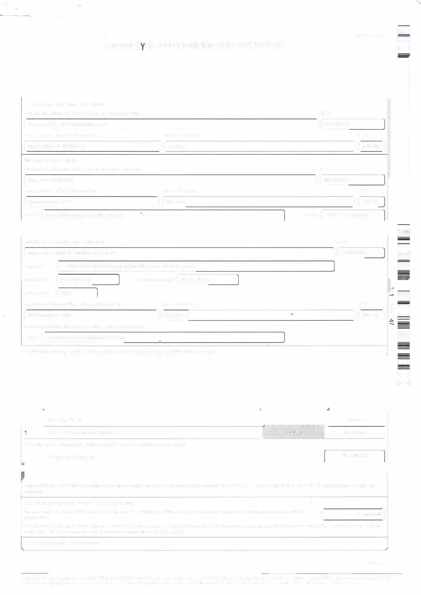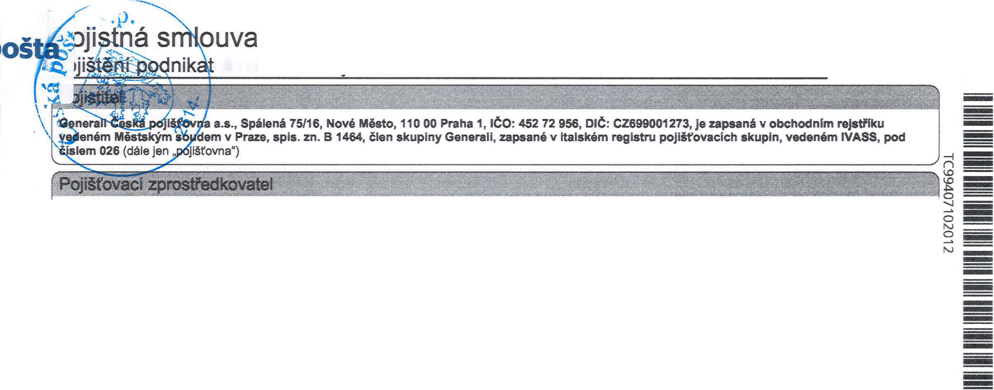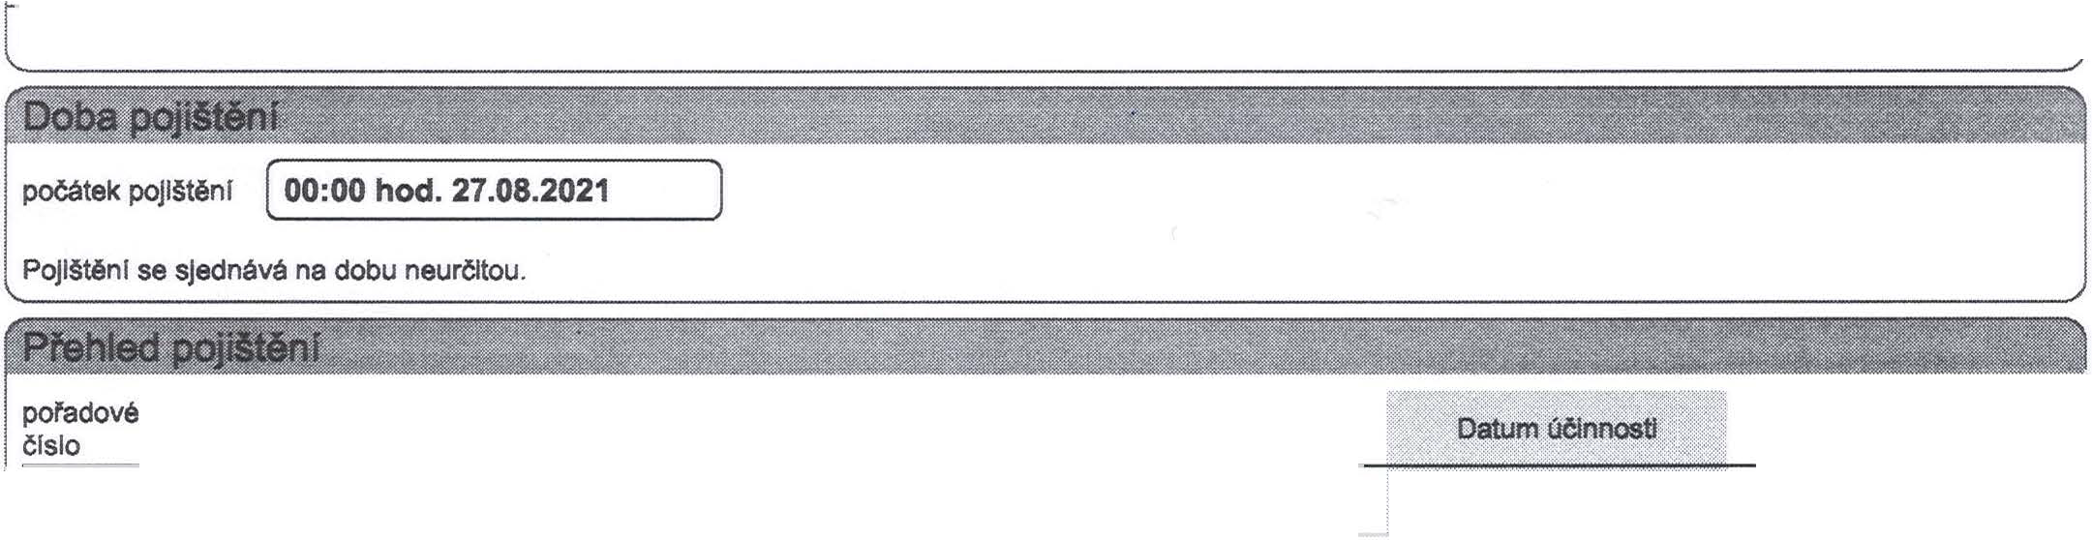

.�

|  |
| --- |
| I **O POvě:ONOSTI Ot12**  **Pojištění se sjednává pro případ právním předpisem stanovené povinnosti pojištěného nahradit škodu čl újmu vzniklou jinému v souvislosti s výkonem činnosti:**  **- poradenství**  **1. 2. 1. Pojištěni se sjednává pro přlpad právnlm předpisem stanovené povinnosti pojištěného Zdeněk Rudovský nahradit škodu čl újmu vzniklou Jinému v souvislosti s činnostmi vykonávanými na základě: výpis z živnostenského rejstříku ze dne 27.04.2009, která/ý je nedílnou součásti této pojistné smlouvy a tvorl Jejl přílohu.** |
| **1. 3. Princip pojlitěnl**  **1. 3. 1. Ujednává se, že predpokladem vzniku práva na pojistné plnění Jsou podmínky stanovené v článku 4 bodu 2 VPPPI-P. Pojišťovna poskytne pojistné plnění v rozsahu ujednaném ke dni prvního písemného uplatnění práva na náhradu škody či újmy vůči pojištěnému, není-li dále uvedeno Jinak {clalms made).**  **Ve smyslu článku 4 bodu 2 plsm. c VPPPI-P se ujednává, že příčina vzniku škody čl újmy nastala nejdřlve dnem 27.08.2021.** |
| **1. 4. Rozsah pojlitinl**  **Pojištěni se sjednává pro pojistná nebezpečl uvedená v článku 4 VPPPI-P {základnl rozsah) a dále uvedených doložek.**  **poJLlatn6imit/hoaubplniUmltnl Spo1U6&iat Ú%enml roaab**  **Základnl rozsah 1 000 000 Kč 5 000 Kč Ceská republika**  **Dolotka V723 Věc i ptevzaté a užlvan é 100000Kč 2500 Kč Ceská republika**  **Doložka V112 Nemajetková újma 500 000 Kč 2 500 Kč Ceská republika Doložka V114 Ztráta dokladů 100 000 Kč 2500 Kč** Ceská **republika** |
|  |
| **1. 5. Smluvnl ujednáni, dolo.tky**   1. **5. 1. Dolofka V723 Pojištěni odpovědnosti za ikodu na pojištěným převzatých nebo uflvaných hmotných movitých věcech**   **Odchylně od ustanoveni článku 5 bodu 4 písm. a a b \(PPPI-P se ujednává, že pojištěni se vztahuje na povinnost nahradit škodu na hmotných movitých věcech,**  **které pojištěný užlvá, nebo na hmotných movitých věcech prevzatých pojištěným, Jež mají být p'8dmětem Jeho závazku. Pojištěni v rozsahu této doložky se však nevztahuje na povinnost nahradit škody:**   * 1. **vzniklé opotřebením, nadměrným mechanickým zatížením nebo chybnou obsluhou,**   2. **vzniklé na hmotných věcech prevzatých v rámci přepravnlch smluv,**   3. **vzniklé ztrátou nebo odcizením hmotné movité věci,**   4. **vzniklé na letadlech nebo sportovních létajících zařízeních,**   5. **vzniklé na zvířatech,**   6. **vzniklé na motorových vozidlech.**  1. **5. 2. Dolo.tka V112 Nemajetková újma**   **Odchylně od článku 4 bodu 1 a článku 5 bodu 8 písm. b VPPPI-P se ujednává, že pojištěni se vztahuje I na povinnost pojištěného nahradit:**   * 1. **újmu způsobenou zásahem do práv na ochranu osobnosti, která vznikla Jinak, než pH ublíženI na zdraví nebo usmrceni;**   2. **nemajetkovou újmu způsobenou zásahem do práv na ochranu názvu nebo pověsti právnické osoby.**   **Pojištění v rozsahu tohoto ujednáni se sjednává I pro povinnost pojištěného nahradit nemajetkovou újmu způsobenou v souvislosti se zpracovánlm osobních údajů. Vedle výtuk uvedených ve VPPPI-P se pojištěni dále nevztahuje na povinnost pojištěného nahradit nemajetkovou újmu:**   1. **způsobenou urážkou, pomluvou, sexuálním obtěžováním nebo zneužlvánfm;** 2. **vzniklou zaměstnanci pojištěného.**   **Výluky z pojištěni uvedené v článku 4 a 5 VPPPI-P plat! přiměřeně I pro toto pojištění.**  **1. 5. 3. Dolo.tka V114 Ztráta dokladů**  **Ujednává se, že pojištěni se vztahuje také na povinnost pojištěného nahradit škodu vzniklou Jinému ztrátou, poškozenlm nebo zničením dokladů, které pojištěný prevzal v souvislost! s výkonem pojištěných činností. Pojišťovna poskytne plnění z pojištěni pouze v rozsahu náhrady faktické hodnoty ztracených, poškozených**  **nebo zničených dokladů. Faktickou hodnotou dokladu se pritom rozum! náklady na znovupořfzenr. Jiné škody nebo náklady nejsou hrazeny, zejména se pojištěni nevztahuje na následné škody vyplývající ze ztráty dokladů.** |
| **1. 6. Pojistné**  **Ročni pojistné celkem** |

* + 1. **Pojistník prohlašuje, že Je seznámen a souhlasí se zmocněním a zproštěním mlčenlivosti dle přlslušných všeobecných pojistných podmínek. Na základě**

zmocnění uděluje pojlstnlk souhlasy uvedené v tomto odstavci rovněž jménem všech pojištěných.

* + 1. **Pojlstnlk prohlašuje, že byl Informován o zpracování Jím sdělených osobních údajů a že podrobnosti**

týkající se osobních údajů Jsou dostupné na

www.generallceska.cz/ochrana:9sobnich-udaju a dále na obchodních mfstech pojišťovny. Pojistník se zavazuje, že v tomto rozsahu Informuje I pojištěné. Dále se

zavazuje, že pojišťovně bezodkladně oznámí pffpadné změny osobnlch údajů.

* + 1. **Odpovědi pojlstnlka na dotazy pojišťovny a údaje Jim uvedené u tohoto pojištěni**

se považuji za odpovědi na otázky týkajlcl se podstatných skutečnosti

rozhodných pro ohodnoceni rizika. Pojlstnlk uzavřením této pojistné smlouvy potvrzuje Jejich úplnost a pravdivost.

* + 1. **Pojistník uzavřením této pojistné smlouvy potvrzuje, že:**
  + **pojišťovně/pojišťovacímu zprostredkovatell před uzavřením této pojistné smlouvy sdělil všechny své pojistné clle, potřeby a požadavky, tyto byly řádně a úplně**

zaznamenány a žádné dalšl nemá,

* + **pojištěni odpovídá Jeho pojistným požadavkům**

a Jeho pojistnému zájmu a zárover'\ prohlašuje, že mu byly pojlstltelem/pojlšťovacfm zprostredkovatelem úplně,

Jasně, srozumitelně a výstižně zodpovězeny všechny Jeho dotazy ke sjednávanému pojištěni,

* + **Jsou všechny Jeho uvedené odpovědi na písemné dotazy pravdivé a úplné, současně potvrzuje,**

že v případě, kdy odpovědi nenapsal vlastnoručně, ověřtl Jejich

* + **správnost a tyto odpovědi Jsou pravdivé a úplné, a v pojistných podmlnkách a Je sl vědom, že v prlpadě porušeni ho mohou postihnout neprrznfvé následky**

bude plnit povinnosti uvedené v pojistné smlouvě

(např. zánik pojištěni, sníženi nebo odmítnuti pojistného plněni).

* + 1. **Pojistník bere na vědomí, že byla-li pojistná smlouva uzavřena formou**

obchodu na dálku, má právo bez udání důvodu odstoupit od pojistné smlouvy ve lhůtě

čtrnácti dnů ode dne Jejího uzavrenf nebo ode dne, kdy mu byly sděleny pojistné podmínky, pokud k tomuto sdělení dojde na Jeho žádost po uzavrenr smlouvy.

V těchto případech vrátí pojišťovna pojistníkovi bez zbytečného odkladu, nejpozději však do třiceti dnů ode dne, kdy se odstoupeni stane účinným, zaplacené pojistné; prftom má právo odečíst sl, co již z pojištěni plnila. Bylo-li však pojistné plněni vyplaceno ve výši přesahujíc! výši zaplaceného pojistného, vrátl pojistník,

poprlpadě pojištěný, pojišťovně částku zaplaceného pojistného plnění, která presahuje zaplacené pojistné.

* + 1. **Pojfstnlk bere na vědomi, že se může s případnou stížnosti obrátit přlmo na pojišťovnu, může využit adresu**

pro doručováni Generali Ceská pojišťovna a.s., P. O.

BOX 305, 659 05 Brno nebo elektronickou schránku [stlznostl@generallceska.cz.](mailto:stlznostl@generallceska.cz) Nedohodne-li se pojistník s pojišťovnou Jinak, stlžnostl se vyrfzujf písemnou formou. V případě, že není pojlstnlk spokojen s vyrrzenfm stlžnostl, s vyrrzenfm nesouhlasí nebo neobdržel reakci na svoji stlžnost, může se obrátit na kancelár ombudsmana Generali Ceské pojišťovny a.s. Se stlžností se lze také obrátit na Caskou národní banku, Na Příkopě 28, 115 03 Praha 1 ([www.cnb.cz](http://www.cnb.cz/) .

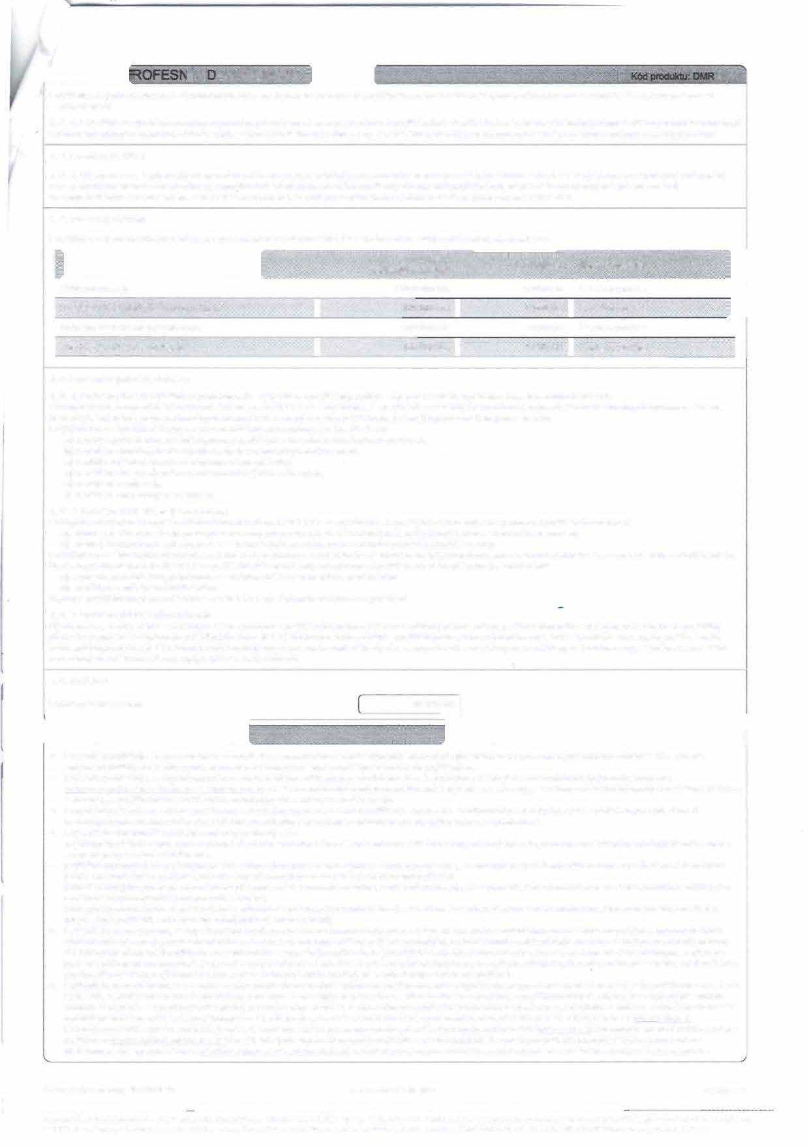

)

cz

Pokud Je pojistník v pozici spotřebitele má také možnost řešit spor mimosoudně před Caskou obchodní Inspekci (www.col. ) čl u ombudsmana Ceské asociace pojišťoven (www.ombudsmancap.cz). U pojištěni sjednaných online může pojistník v pozici spotrebltele využit pro rešenr spotfebftefských sporů r online

platformu na Internetové adrese [http://ec.europa.eu/consumers/odr/](http://ec.europa.eu/consumers/odr/.Kre%C5%A1enfpflpadn%C3%BDchsoudnlchspor%C5%AFJsouur%C4%8Den%C3%A9Iprlslu%C5%A1n%C3%A9soudyvCesk%C3%A9republice). [K rešenf pflpadných soudnlch sporů Jsou určené I prlslušné soudy v Ceské republice.](http://ec.europa.eu/consumers/odr/.Kre%C5%A1enfpflpadn%C3%BDchsoudnlchspor%C5%AFJsouur%C4%8Den%C3%A9Iprlslu%C5%A1n%C3%A9soudyvCesk%C3%A9republice)

Clslo pojistné smlouvy: **4582011548** stav **ke dni: 12.10.2021 strana 2 z 3**

------·--------------· ------------·---·-·-·--·--·--·-·---··--------·-·-·----···--··-·------·

Generali Ceská pojiěťovna a.s., Spálená **75/16,** Nové Město, **11O 00** Praha **1,** IČ:0: **45272 956,** DIČ:: **CZ699001273,** je zapsané v obchodnlm rejstriku vedeném Městským soudem v Praze, spis. zn.

B **1464,** člen skupiny Generali, zapsané v italském registru pojišťovaclch skupin, vedeném !VASS, **pod** člslem **026.** Kontaktní údaje: P. O. BOX **305, 659 05** Bmo, [www.generaliooska.cz](http://www.generaliooska.cz/)

##### 



Pojistník nebo některý z pojištěných nesplňuje v souvislosti s pojistným odvětvím uvedeným v části B bodu 3, 8, 9, 10, 13 nebo 16 přllohy č. 1 k zákonu č. 277/2009 Sb., o pojišťovnictví, ve znění pozdějších předpisů, minimálně 2 ze 3 níže uvedených limitů:

* + - * **čistý obrat min. 12 800 000 EUR (cca 320 000 000 Kč),**



* + - * **úhrn rozvahy min. 6 200 000 EUR (cca 155 000 000 Kč),**
      * **průměrný roční stav zaměstnanců min. 250.**

Dokumenty k pojistné smlouvě Pfedsmluvnl dokumenty:

* + - * **Informace o pojišťovacím zprostředkovateli**
      * **Informační dokument o pojistném produktu**
      * **Predsmluvnr Informace**
      * **Stručná lnformaell o zpracováni osobnlch údajů**
      * **Záznam z Jednání**

Pojistník prohlašuje, že se s obsahem všech těchto dokumentů l'ádně seznámil a Je srozuměn s tím, že poskytují důležlté Informace o povaze uzavíraného pojištění a l'adu upozorněni na významná ustanoveni pojistných podmlnek.

Dokumenty, které Jsou nedllnou součásti pojistné smlouvy Nedílnou součásti pojistné smlouvy Jsou následujlcf dokumenty:

- VPPPI-P-01/2020

* + - * **Sazebnlk administrativních poplatků**
      * **výpis z živnostenského rejstříku**

Pojlstnlk prohlašuje, že se s obsahem uvedených dokumentů, tvorlclch nedílnou součást pojistné smlouvy, l'ádně seznámil a Je srozuměn s tlm, že se smluvnl vztah rldl rovněž těmito dokumenty, z nichž pro strany vyplývajl práva a povinnosti (dokumenty majl stejnou právnl závaznost, Jako Je závaznost pojistné smlouvy). Jako pojistník dále seznámI pojištěné s obsahem této pojistné smlouvy včetně uvedených pojistných podmínek.

Dále pojlstnlk potvrzuje, že mu výše uvedené dokumenty, tj. predsmluvnl dokumenty a dokumenty, které Jsou nedllnou součásti pojistné smlouvy, byly poskytnuty v dostatečném predstlhu pred uzavrenlm pojistné smlouvy způsobem, který sl zvolil.

Tato pojistná smlouva může být měněna, doplňována nebo upřesňována pouze oboustranně odsouhlasenými písemnými dodatky. Tato pojistná smlouva je vyhotovena ve 2 stejnopisech, i nichž jeden obdrží pojistník, jeden pojišťovna.

Smluvnr strany prohlašuj!, že sl pojistnou smlouvu pred Jejlm podpisem prečetly, že byla uzavrena po vzájemném projednáni podle Jejich vůle, určitě a srozumitelně, že nebyla uzavfena v tísni ani za Jinak Jednostranně nevýhodných podmInek.

datum uzavřeni pojistné smlouvy [ Ing.arch. Zdeněk Rudovský Ph.O.

Osoba zastupujlcl pojlstnlka Zdeněk Rudovský, Jednatel

mlsto ( Praha

Ing. Juraj KUDRY ,

I Podpis (razltko) oso zastupujlclho pojlstnlka

'.JÍ. **č.**

..

'

**c':lslo pojistné smlouvy: 4582011548 stav ke dní: 12.10.2021 strana 3 z 3**

**GBe1n4e64ra,ličlčeensksákuppoinjiyšťGovennaeraa.lsi,.,zSappásalennéáv7i5ta/1ls6k, éNmovreégMisětrsutop,o1ji1š0ťo0v0acPícrahhsaku1p, iInČ, Ov:e4d5e2né7m2 9IV5A6S, SD.IČp:oCdZč6ís9l9e0m01022763. .Kjeonztaakptsnaínúádavieo:bcPh. oOd.nBímOXrej3s0tl5i.ku65v9ed0e5nBémmnM. wwwěstský"m""s"o"'u'd;""emAkvAPr.ra7 ze, spis. zn.**

Ověřovací doložka pro le9alizaci Vlastnoručně podepsal: Zdeněk Rudovský Datum a místo narození:

Podle ověřovací knihy posty: P raha 6

Poř.č: 16000-0917-0186

DArdurehsaa pčo.bpyřteud:lož.dokl.totožnosti: Občanský průka Kxxxxx

**Doložka konverze do dokumentu obsaženého v datové zprávě**

Tento dokument, který vznikl převedením vstupu v listinné podobě do podoby elektronické pod pořadovým číslem **106008_019253**, skládající se z **4** listů, se doslovně shoduje s obsahem vstupu.

Vstup bez viditelného prvku.

Jméno a příjmení osoby, která konverzi provedla: xxx

Vystavil: **Česká pošta, s.p.**

Pracoviště: **Praha 6**

**Česká pošta, s.p.** dne **15.10.2021**



##### 142510872-232648-211015152936